树莓派远程连接和基本操作指南
一. 工具准备 1
二. 远程连接步骤 1
2.1 网络适配器设置 1
2.2 MobaXterm寻找树莓派IP 4
2.3 VScode SSH远程连接 6
三. 关闭树莓派 9

- 工具准备
VScode, MobaXterm, 一根网线，Windows计算机（Mac和Linux也可以，本教程只针对Windows）
- 远程连接步骤
  - 网络适配器设置
- 开始菜单搜索：“控制面板”；
- 控制面板中，点击“网络和Internet”→点击“网络和共享中心”
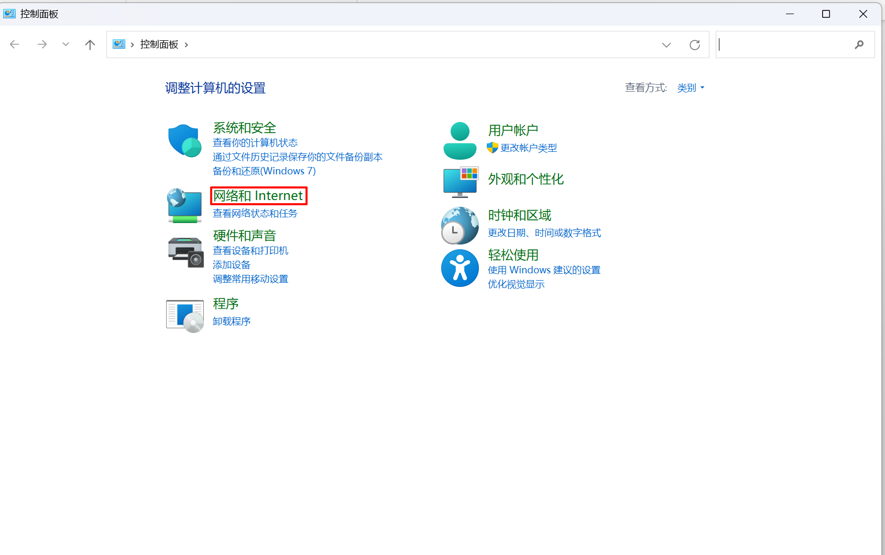
图 1
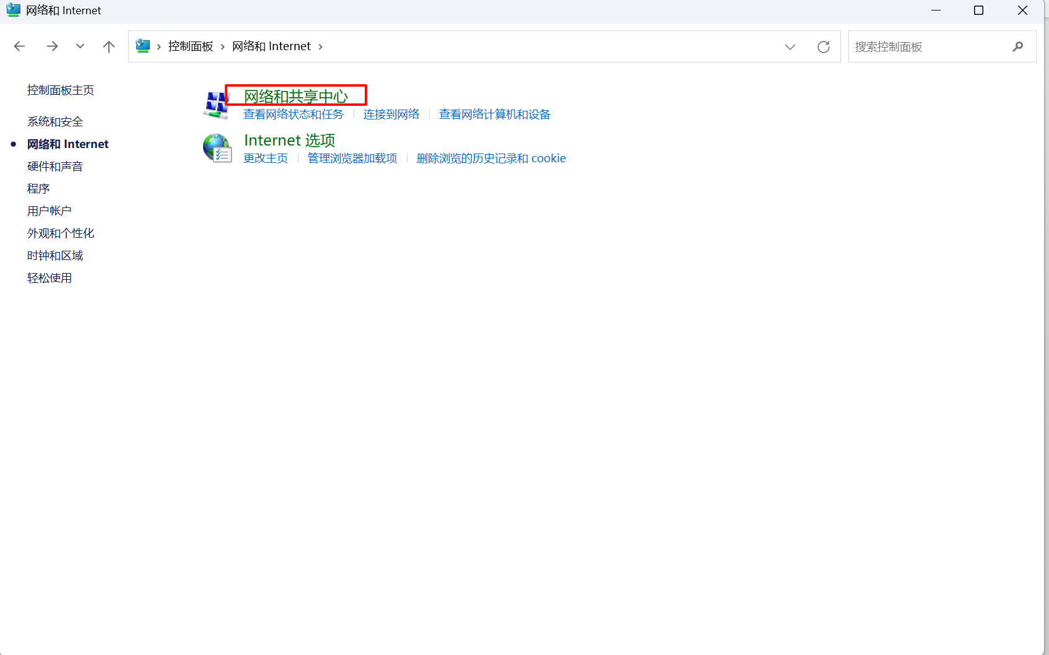
图 2

- 然后在左侧点击：“更改适配器设置”；
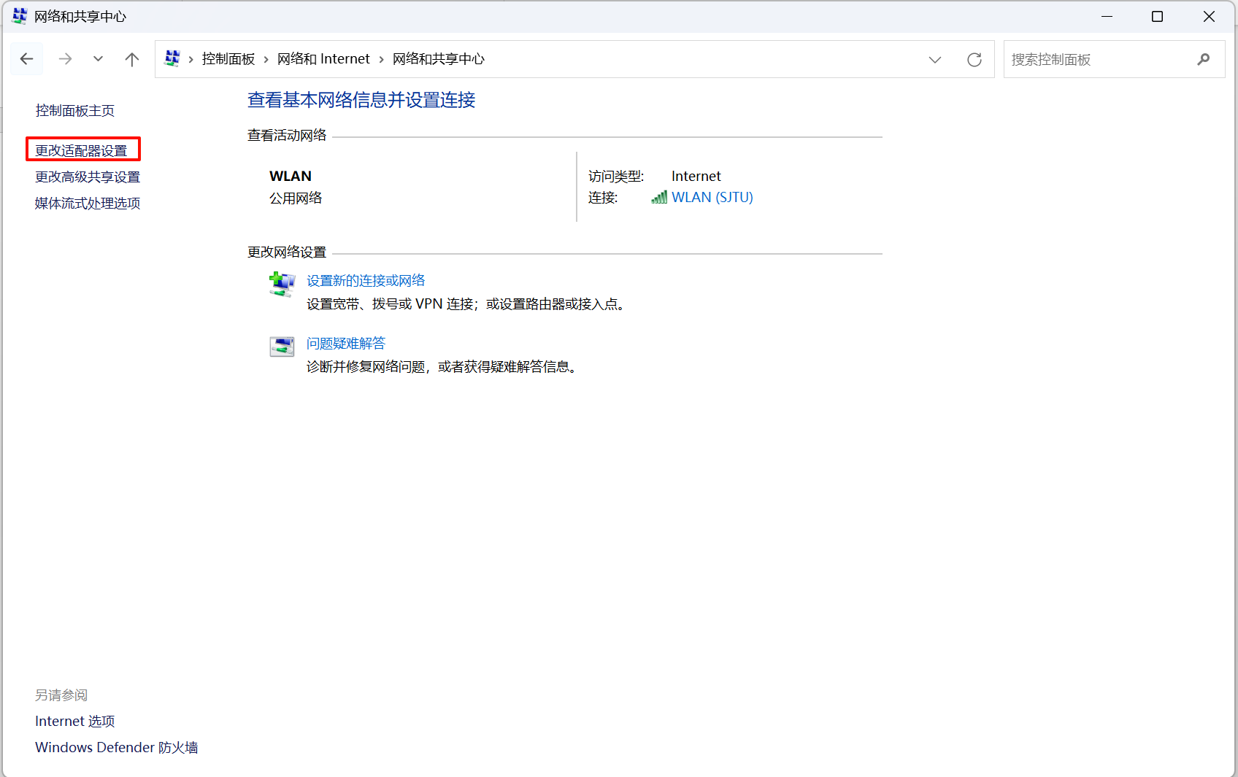
图 3
- 右键“以太网”，选择“属性”，双击“Internet协议版本4（TCP/IPv4）”，确保“自动获得IP地址”以及“自动获得DNS服务器地址”（见图 4）：
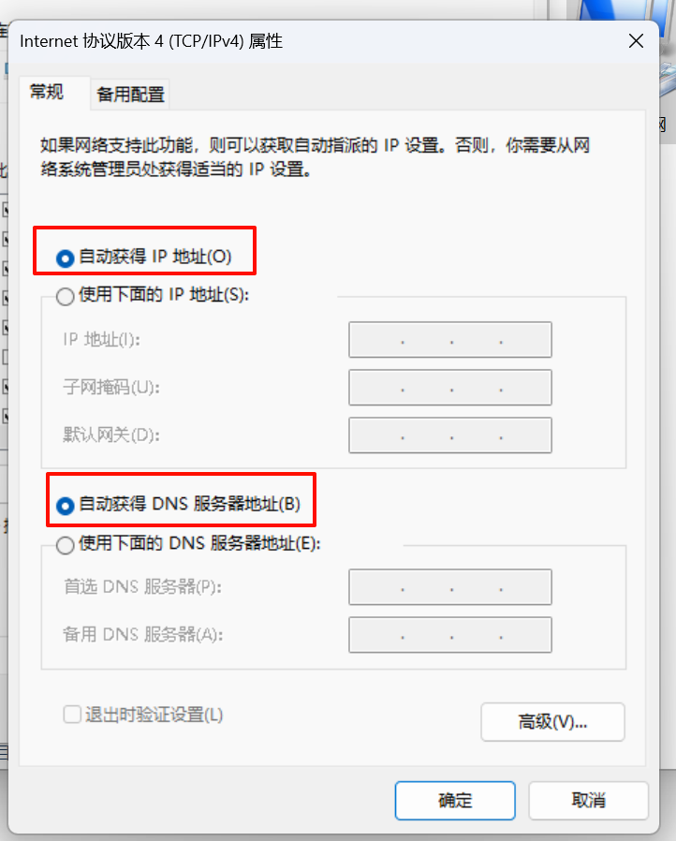
图 4
- 右键WLAN，选择“属性”，切换到“共享”页面，确保为图 5中的设置：
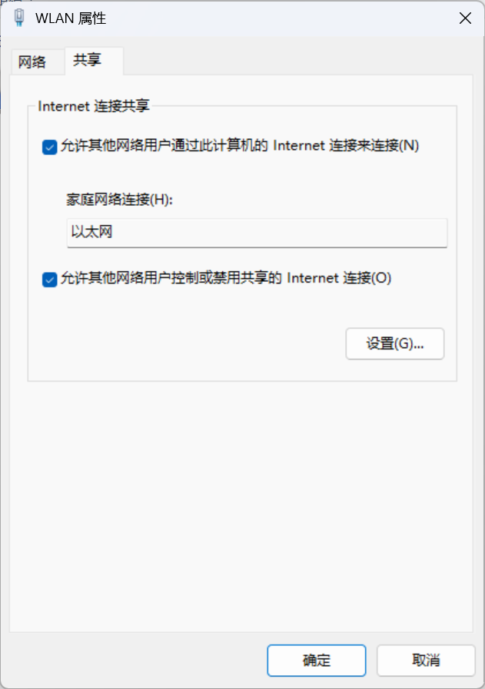
图 5
- 插上网线，连接树莓派和电脑。
注意事项：
上述步骤中，4)→5)→6)必须严格按照顺序做！
上述步骤中，4)→5)→6)必须严格按照顺序做！
上述步骤中，4)→5)→6)必须严格按照顺序做！
  - MobaXterm寻找树莓派IP
- Win+R，输入cmd或者powershell，确定后，打开命令行窗口，接下来输入ipconfig，回车，确保返回的字段中，“以太网适配器 以太网”条目下，IPv4地址必须是192.168.137.1，例如图 6；
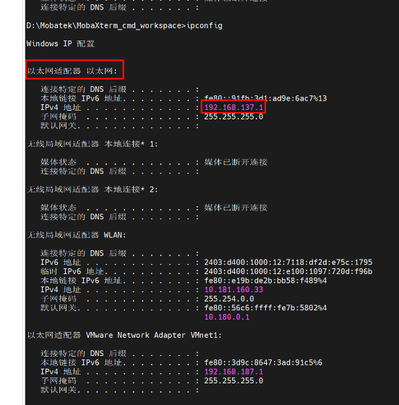
图 6
如果IPv4地址不是192.168.137.1，或者根本就没有IPv4地址，可以稍微等一会，再输入ipconfig检测是否正确。
如果一直不行，或者连IPv6地址字段都没有，请按顺序重复第2.1的内容。
- IPv4地址成功显示为192.168.137.1后，接下来在命令行窗口中，输入arp -a，检测字段“接口：192.168.137.1”下侧的一系列地址中，是否有地址：192.168.137.x，其中x，一般介于1到254，例如图 7中的182。如果有，那么这就是你的电脑通过网络共享分配给树莓派的IP地址。那么可以直接跳到第步，用VScode连接树莓派。如果你不确定这究竟是不是树莓派的IP地址，请看下一步；
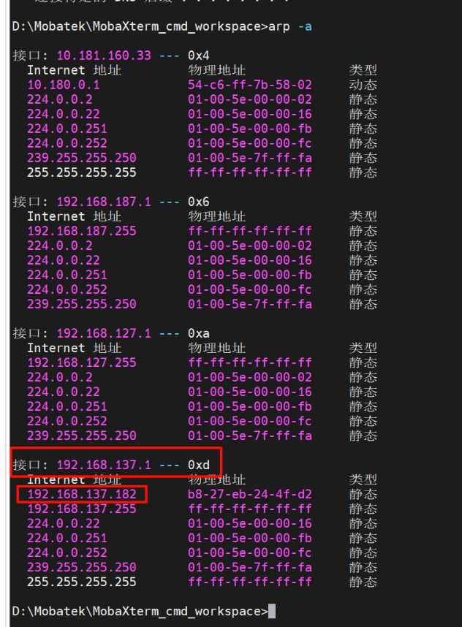
图 7
- 如果不确定是不是树莓派的IP地址，那么打开MobaXterm软件，点击Tools，选择Network scanner（如图 8），然后见图 9，手动将IP address range修改为192.168.137.1~254，点击右侧的Start Scan。
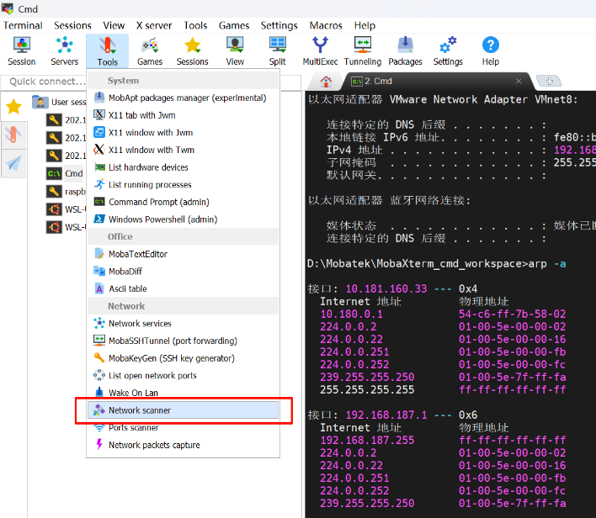
图 8

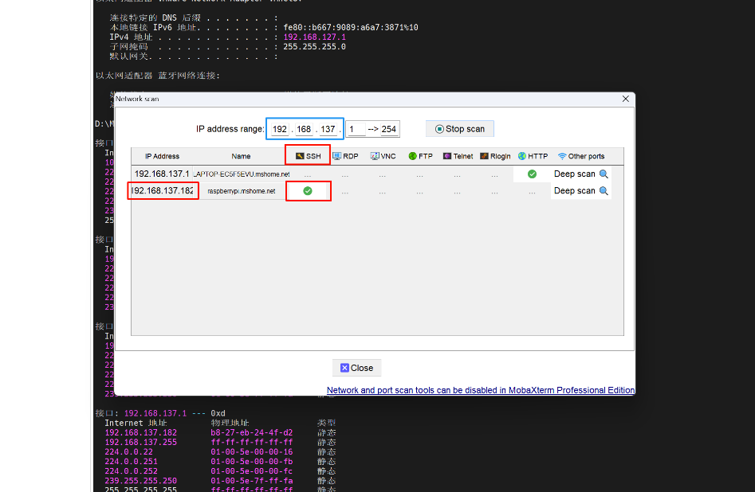
图 9
如果前面步骤做对了的话，下侧应该出现两个地址，第一个地址192.168.137.1是本PC的地址，第二个地址（例如图 9的192.168.137.182）100%就是树莓派地址，这一个地址应该是跟你在arp -a中看到的地址是一样的！

  - VScode SSH远程连接
事实上，如果仅仅是想要SSH远程连接，你可以直接使用命令行，但是VScode显然更方便修改代码、运行程序、开启多终端和下载文件等。
- 打开vscode，按下win+alt+o，选择“连接到主机”（图 10）。如果你们的vscode没有汉化的话，应该是connect to host这一项
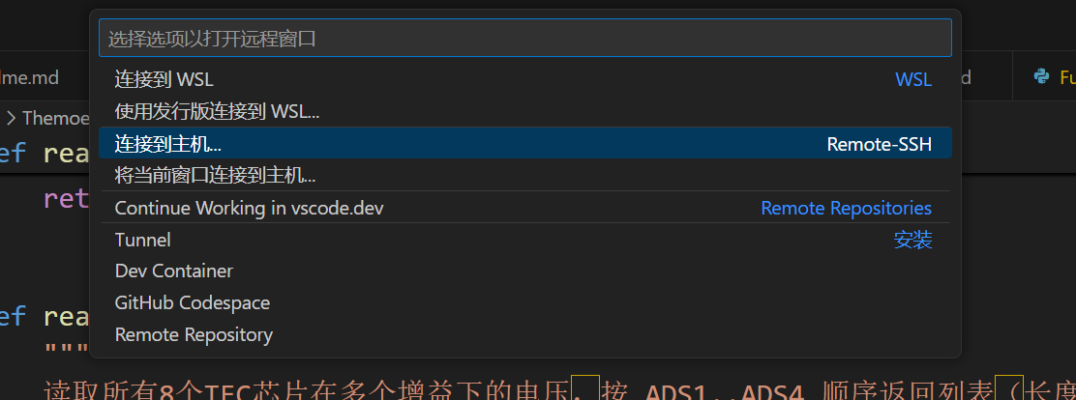
图 10
- 选择“配置SSH主机”（图 11）；
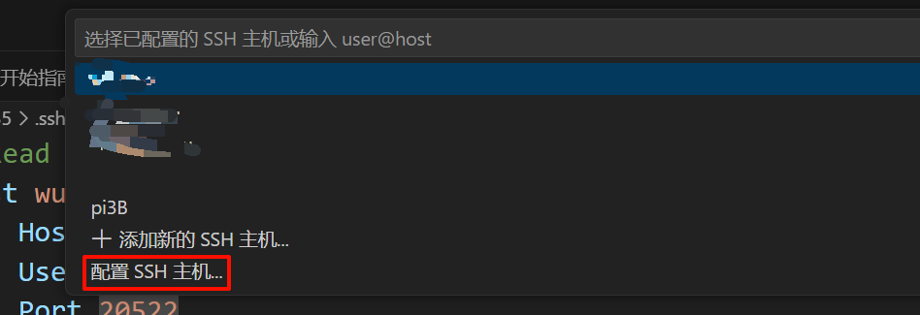
图 11
- 选择C:\Users\<你的用户名>\.ssh\config，打开后，将如下字段粘贴进去：
Host pi3B
HostName 192.168.137.182
User pi
Port 22
其中，HostName替换为你在第2.2节中得到的树莓派IP地址。Crtl+S保存
- 然后在vscode中，再次按下win+alt+o，选择“连接到主机”（图 10），这一次，选择“pi3B”(如果你在上面的字段中，Host字段后面填写的不是pi3B，而是其他字符串，那么就选择该字符串)
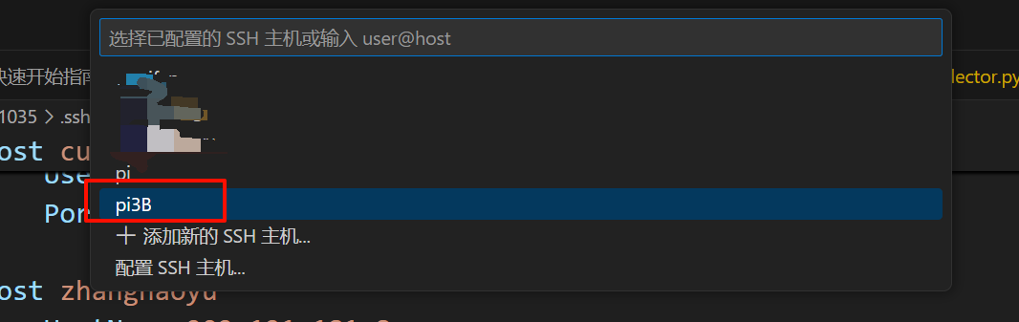
图 12
- 不出意外的话，下一步是让你选择操作系统，请选择”Linux”。只有第一次远程连接的时候会让你选择操作系统，后面再次连接的时候就不用了（前提是后面再次网线连接的时候，得到的树莓派IP地址仍然是你这次寻找到的）。
- 稍等片刻，等到出现中红色框框内的字段（SSH pi3B）后，就代表远程连接成功了
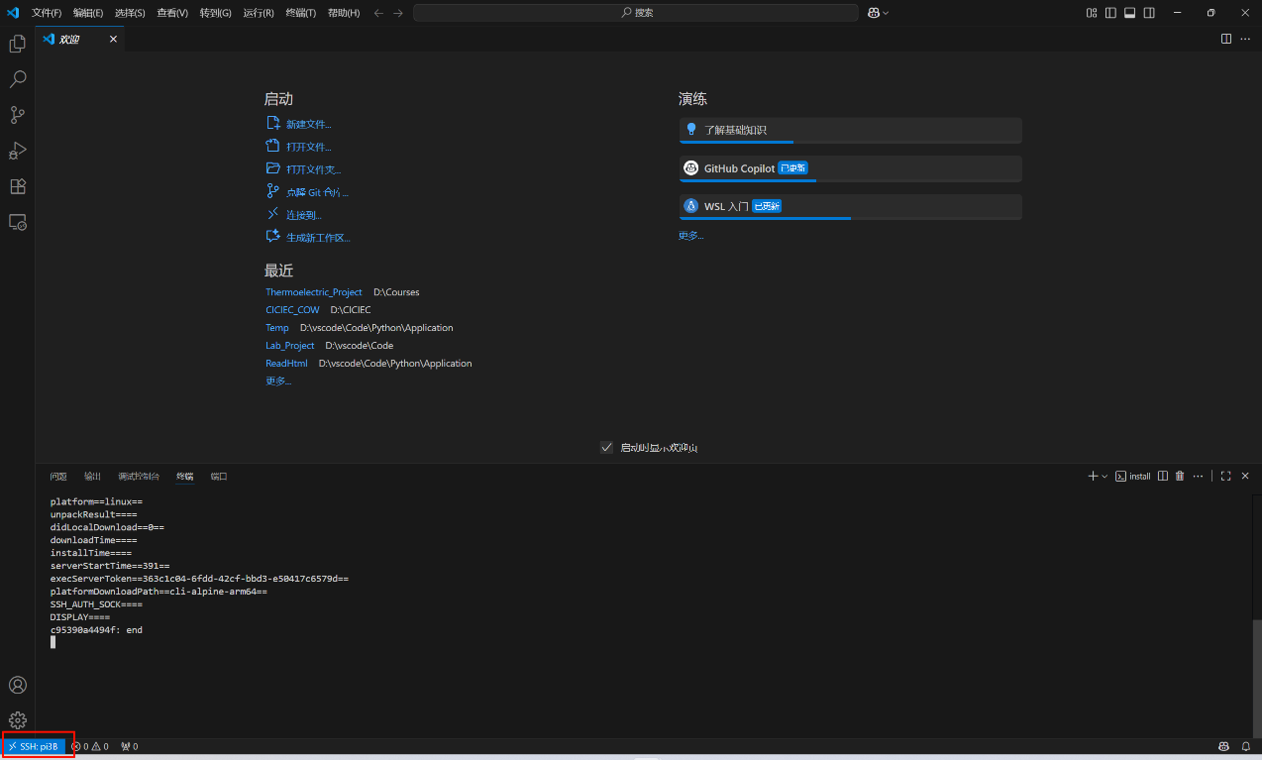
图 13
- 点击“打开文件夹“，选择”dev”，然后选择”ads1115_project”，点击确定，如图 14,图 15,图 16
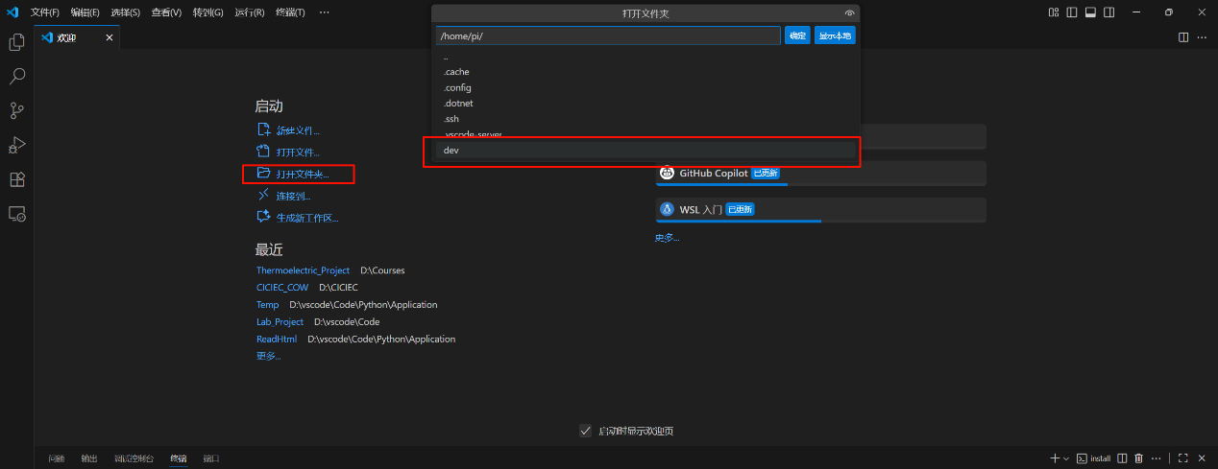
图 14
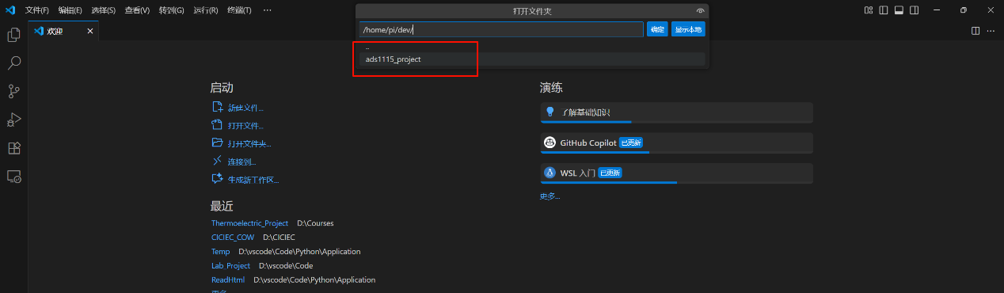
图 15
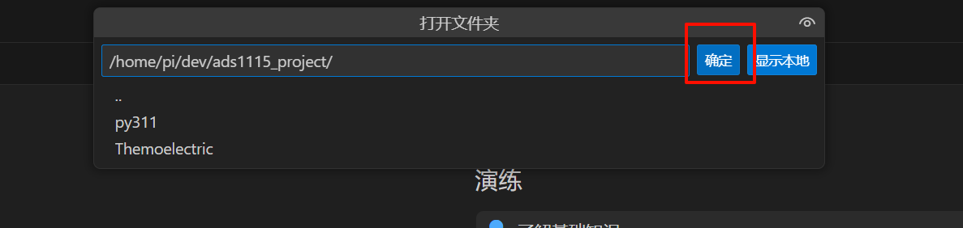
图 16
- 像图 17一样新建bash终端（图 17图 18），之后就可以像使用Linux服务器一样使用树莓派了（树莓派和服务器本质上对于本地计算机来说都是远程主机）
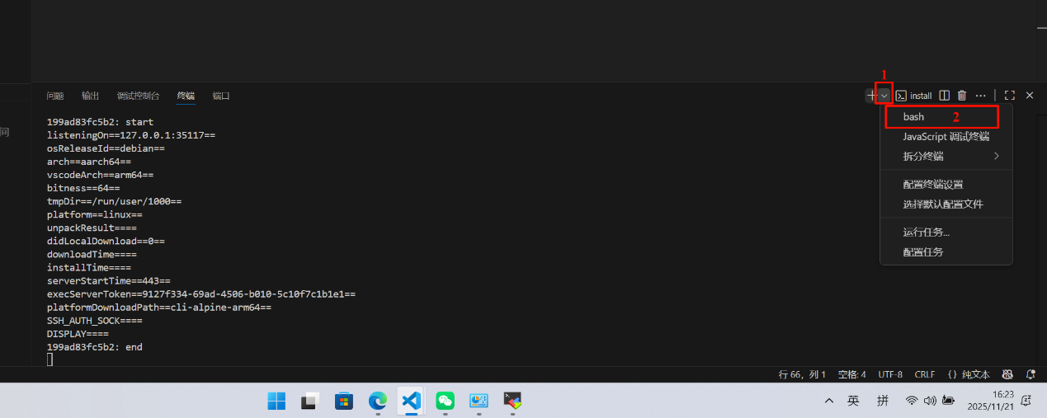
图 17

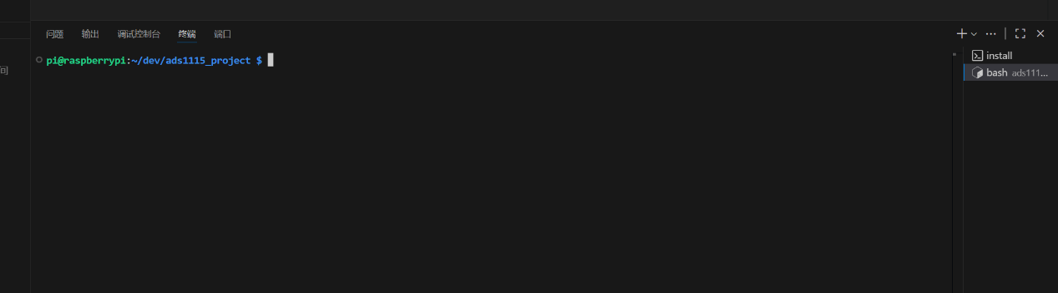
图 18
- 不要修改任何文件夹和文件，尤其是绝对不要动py311文件夹（虚拟环境python3.11.4的解释器路径）中的任何文件。只需要找到./Themoelectric中的最新的.csv文件，确保其中有今天实验的数据就行，然后下载（右键，然后选择“下载“）该csv文件即可。如果你不确定到底是不是这一个文件的话，下载./Themoelectric文件夹下的所有.csv文件，以及./Themoelectric/logs中的collector.log即可。
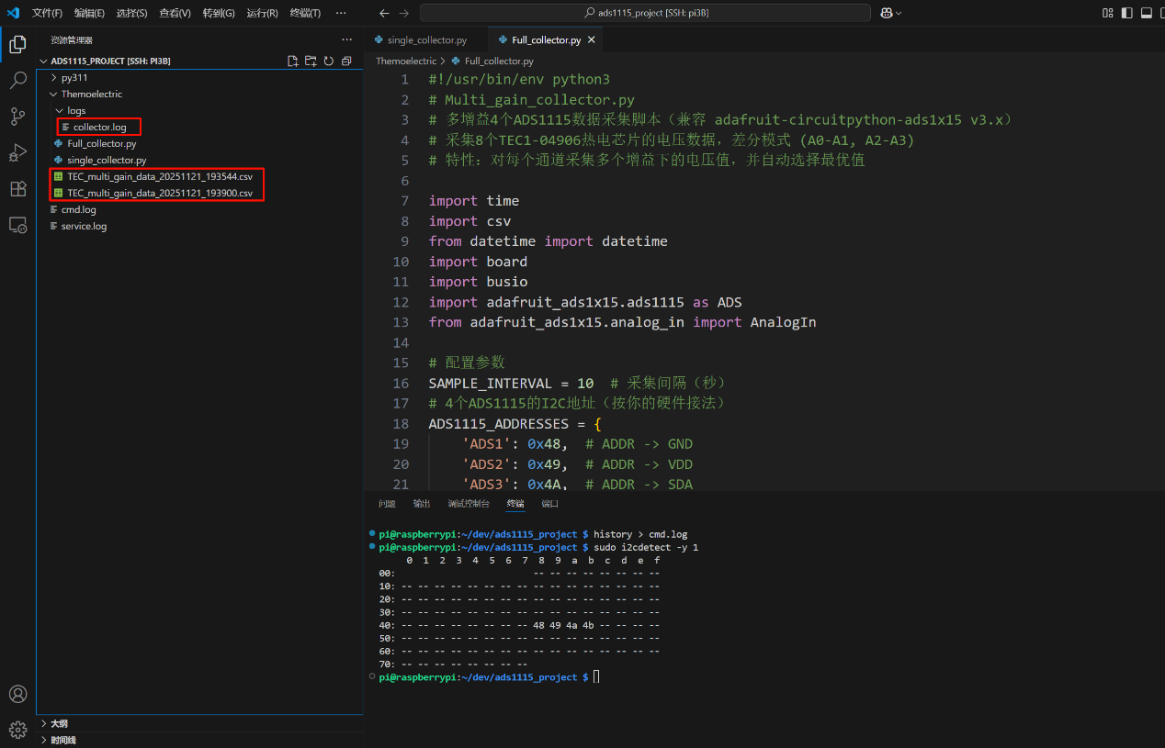
图 19

- 关闭树莓派
在2.3中开启的bash终端中，依次输入如下两条命令，关闭树莓派：
sudo systemctl stop tec-collector
sudo poweroff
然后，再拔掉网线，并关闭拔掉树莓派电源线的USB接口（就是树莓派的电源线与充电宝/电脑连接的那个USB接口，不要拔电源线和树莓派连接的接口）；
注意：
在执行上面两条命令前，绝对不要直接拔电源！
在执行上面两条命令前，绝对不要直接拔电源！
在执行上面两条命令前，绝对不要直接拔电源！

